
Český výrobce drtičů, mlýnů a recyklačních linek

Frýdlantská 160, 463 31 Chrastava, Czech Republic
Tel/fax: +420/48/5152659, +420/48/ 5152660
http: www.terier.cz, e-mail: terier@terier.cz

Linka na drcení plastů, výkon 150 – 300 kg/hod

1. Zadání

Materiál: odstřiky
výkon: 200 - 300 kg/hod
Výstupní zrnitost: 8 mm

2. Nabídka

Jde o poměrně masivní materiál. Univerzálním řešením je jednoduchá linka složená z předdrtiče a nožového mlýna.

2.1 Jednoduchá linka popis tandemu drtič -mlýn:

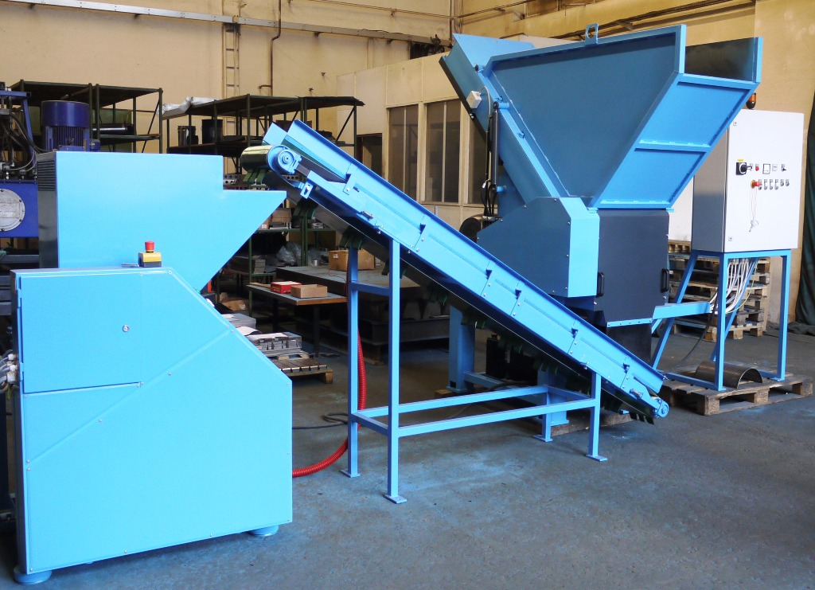

Obsluha vhazuje odpad ručně, nebo manipulační technikou do drtiče S1 600/250 18,5 kW. Jde o pomaluběžný drtič. Vstupní otvor drtiče je 600 x 500 mm. Drtící válec je osazen hranolovými noži. Nože mají čtyři ostří. Po otupení jednoho se nože pootočí. Odpad je dotlačován hydraulickým dotlakem na drtící válec. Přes síto pak odchází z drtiče. Drtič je odolný proti drobným tvrdým nečistotám (šroub M 6, drobné kamení, plechy, kování,...). Je schopný zpracovat rozměrné bloky mateiálu. Vstupní materiál musí být vyseparován a zajištěna ochrana před vniknutím větších nedrtitelných nečistot.
Předdrcený odpad (doporučujeme síto 40 mm, což je vhodný polotovar pro následný mlýn) padá do násypky pásového dopravníku šířky 300 mm a délky 3 m. Ten dopravuje předdrcený dopad do mlýna G 300/400 15 kW. Jde o rychloběžný stroj. Drcení provádějí šikmo uložené nože na otáčejícím se rotoru oproti šikmo uloženým nožům statoru. Tím je zajištěn šikmý střih. Drť je tak kvalitní a s malým množstvím prachu. Velikost drtě je dána výstupním sítem.
Drť je odsávána dopravním ventilátorem. Dále pokračuje potrubím přes cyklon, který je umístěn na rámu na bigbagy, do bigbagů.

Složení:

Drtič S1 600/250 22 kW, hydraulický dotlak 3 kW
Pásový dopravník 300/3000
Mlýn G 300/400 15 kW
Ventilátor 1,1 kW, potrubí, cyklon, rám bigbag
Centrální nelektro

3. Platební podmínky

Záloha 30 % po podpisu smlouvy
Doplatek po předpřejímce u dodavatele

4. Záruční lhůta

Záruční lhůta je 12 měsíců od data převzetí.

5. Dodací termín:

3 - 4 měsíce

Video:
https://www.youtube.com/watch?v=-GeagF8rmmg

